Explosin box
Předtréninkový suplement, který obsahuje směs účinných látek pro podporu stimulace organismu, zlepšení prokrvení a podporu koncentrace. Mezi účinné látky jsou zařazeny kofein, L-arginin, extrakt z bobulí hroznů a slupek jablek – značková směs VinitroxTM (95 % polyfenolů), dále citrulin malát, extrakt z rostliny Citrus aurantium (10% synefrin), vitamin C, vitaminy B2, B6 a kyselina listová.

EXPLOSIN je určen pro:
- pro stimulaci organismu před fyzickým výkonem
- pro zlepšení metabolismu·pro silové i vytrvalostní sporty

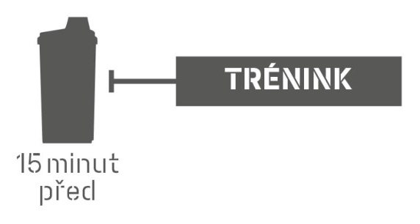

Doporučené dávkování: Do 85 kg tělesné hmotnosti užijte dávku 6 g a nad 85 kg tělesné hmotnosti či vysoké tréninkové pokročilosti dávku 9 g. Konzumujte 15 minut před tréninkem. Nepřekračujte doporučené dávkování.

Použití: Doporučenou dávku rozmíchejte ve vodě. Poměr ředění je 6 g (1 navršená lžička) do 130 – 160 ml vody nebo 9 g (1,5 lžičky) do 190 – 240 ml vody. Po otevření skladujte při teplotě do 25 °C a spotřebujte do 4 měsíců.

Upozornění: díky vysoké koncentraci účinných látek jsou po namíchání v nápoji patrny nerozpuštěné částice. Je to přirozenou vlastností výrobku a není na závadu.

Upozornění: Doplněk stravy, se sladidly, obsahuje kofein (150 mg/ 6 g / 225 mg/ 9 g) – není vhodný pro děti a těhotné nebo kojící ženy.
Nenahrazuje pestrou stravu. Ukládejte mimo dosah dětí! Skladujte v suchu při teplotě do 25°C mimo dosah přímého slunečního záření. Chraňte před mrazem. Výrobce neručí za škody vzniklé nevhodným použitím a skladováním.

EXPLOSIN složení: L-arginin, regulátor kyselosti kyselina citronová, aroma, L-tyrosin, taurin, L-citrulin malát, kofein, extrakt z bobulí hroznů a slupek jablek - VinitroxTM (95 % polyfenolů, antioxidant oxid siřičitý), extrakt Citrus aurantium (10 % synefrinu), kyselina L-askorbová, sladidla sukralóza a steviol-glykosidy, protispékavé látky fosforečnan vápenatý a oxid křemičitý, pyridoxin hydrochlorid, riboflavin, kyselina pteroylmonoglutamová. Výrobek může obsahovat stopy sóji a mléčné bílkoviny.

EXPLOSIN Nutriční hodnoty:

 | 100 g | 6 g | 9 g
L-arginin | 33 333 mg | 2 000 mg | 3 000 mg
L-tyrosin | 9 167 mg | 550 mg | 825 mg
Taurin | 8 333 mg | 500 mg | 750 mg
L-citrulin malát | 8 333 mg | 500 mg | 750 mg
Kofein | 2 500 mg | 150 mg | 225 mg
Extrakt z bobulí hroznů a slupek jablek | 2 500 mg | 150 mg | 225 mg
Extrakt Citrus aurantium | 833 mg | 50 mg | 75 mg
Vitamín C | 666,7 mg = 833 % * | 40 mg = 50 % * | 60 mg = 75 % *
Riboflavin (Vitamin B2) | 11,7 mg = 836 % * | 0,7 mg = 50 % * | 1,1 mg = 79 % *
Vitamin B6 | 11,7 mg = 836 % * | 0,7 mg = 50 % * | 1,1 mg = 79 % *
Kyselina listová | 1 666,7 µg = 833 % * | 100 µg = 50 % * | 150 µg = 75 % *
* Referenční hodnota příjmu

